týden 35 | Detektivní plán | 24.4.-28.4

detektiv/ka:____________________________
Informace:
Vážení žáci, vážení rodiče.
Tento týden nás čekají dvě akce. Jízdy zručnosti pro 6 kluků a 6 děvčat. Kdo z nás se jízd zúčastní rozhodne test z dopravní výchovy.
Ve středu jdeme do Toulcova dvora na Kámen, společník člověka. Vše se bude odehrávat uvnitř, proto není nutné řešit počasí. Učit se ve škole nebudeme, proto doporučuji si vzít pouze batůžek se svačinou, školní knížkou a penálem. Budeme potřebovat i jízdní doklady pro cestu tam i zpátky.

Přeji Vám příjemné dny!
Jakub Svatoš
Tento týden se soustředím na dodržování cíle: _________________________________________
Jak mi šlo dodržování:
Alespoň jeden důkaz: __________________________________________________________________________________
Co budu zjišťovat:
Předmět | Učivo | Kde to najdu
M | Celá čísla II. | Uč. Do str. 84  PS. Do str. 27
SKN | Společnost  Husitství | Společnost str. 54 - 57
ČJ | Číslovky – určité, neurčité | Uč. Do str. 151-154  PS. str. 40 - 42
Moje hodnocení: (Jak poznám, že jsem se to naučil/a)
SKN: | Napíšu důvody, které vytýkal Jan Hus katolické církvi.
napíšu 3 důvody

napíšu více jak 3 důvody

napíšu 2 důvody

Pochopitelně vysvětlím, jaký program měli husité a jak jej realizovali. Ano/trochu/zatím ne
Umím vysvětlit, zda husitství něčeho dosáhlo v Čechách a na Moravě. ano/zatím ne

ČJ: | - Poznám číslovku základní, řadovou, druhovou a násobnou.  - Zeleně – pravopis ve shodě podmětu s přísudkem ovládám rychle. | 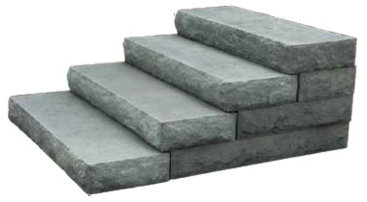
M: | Modře – Nalézám správná řešení v úlohách, kde se počítá se zápornými čísly.  max.
 | min.

Tento týden se mi povedlo ____________, protože _________________________________________.
Tento týden se našemu hnízdu povedlo ____________, protože _________________________________________.
Co jsem si během výletu do Toulcova dvora uvědomil/a. Napiš 3 odrážky.
Podpis rodičů = Týdenní plán je vyplněný (neděle) Jakub Svatoš

